**«Білім туралы құжаттардағы мәліметтерді өзектендіру (түзету)» мемлекеттік қызметін көрсету бойынша пайдаланушы нұсқаулығы**

**1.** ҰБДҚ-да авторизациялау.

<https://nobd.edu.kz/login> сілтемесі бойынша өтіп, ҰБДҚ АЖ-да авторизациялану керек. Ол үшін пайдаланушы атын, парольді көрсетіңіз және ЭЦҚ-мен қол қойыңыз.

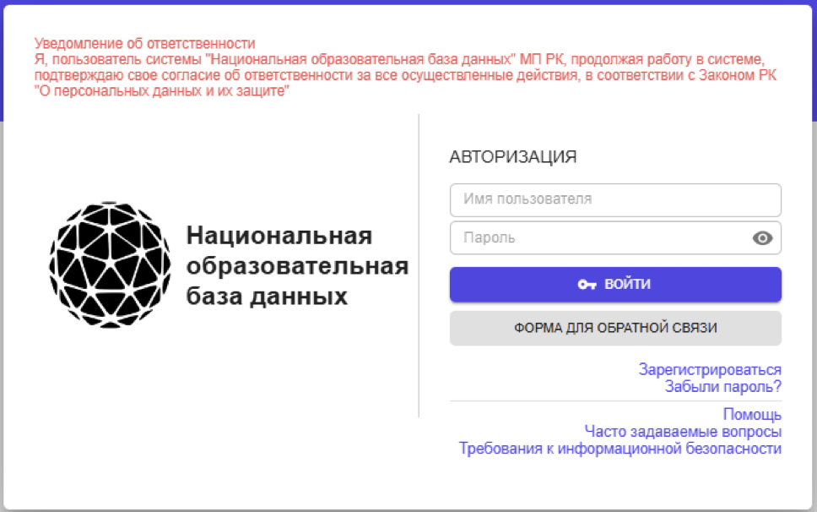

После авторизации в НОБД необходимо перейти в модуль “Сервис по актуализации сведений о документах об образовании”.

ҰБДҚ-ға авторизацияланудан кейін "Білім туралы құжаттардағы мәліметтерді өзектендіру сервисі" модуліне өту қажет.

**2.** Өтінімді өңдеу

Өтініш Журналы бөлімінде сіздің ұйымыңыздағы барлық өтінімдер көрсетіледі.

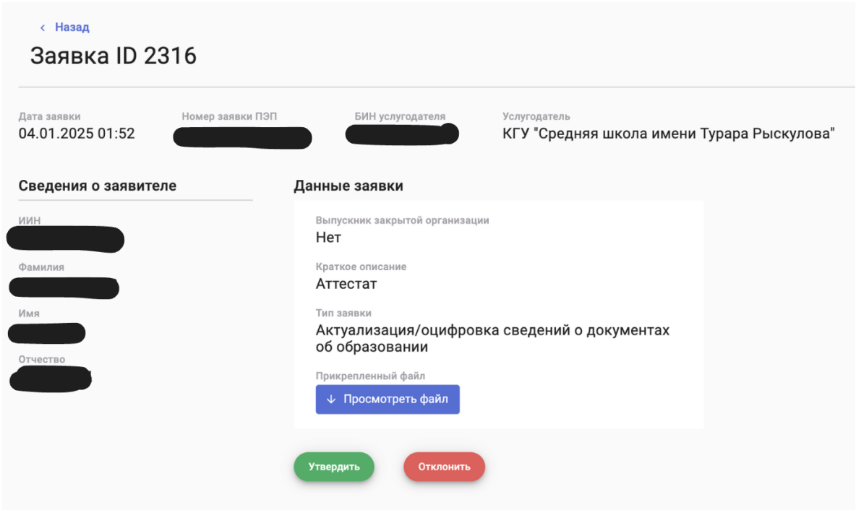

Егер өтінім түрі "Білім туралы құжаттардағы мәліметтерді өзектендіру/цифрландыру" көрсетілсе, ҰБДҚ-да түлек бойынша мәліметтерді цифрландыру қажет. Ол үшін тіркелген файлды қарап шығу керек және жүктелген білім туралы құжат бойынша "Өткен жылдардағы түлектер" бөліміндегі деректерді толтыру қажет.

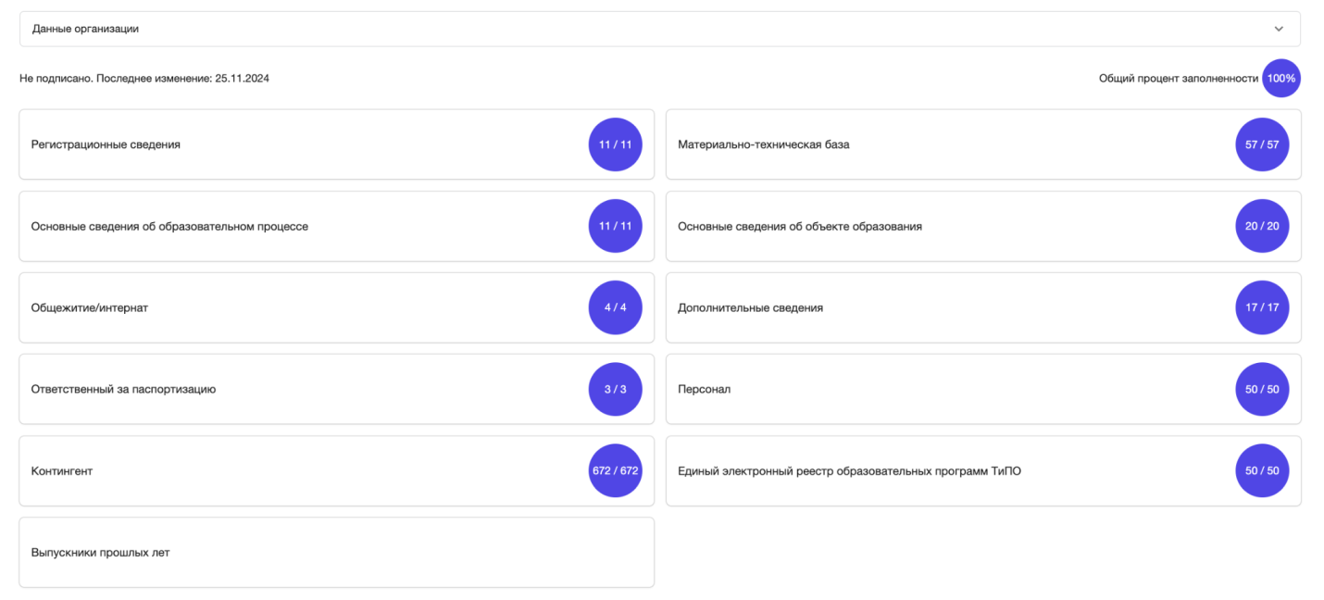

Егер көрсетілетін қызметті алушы Жабық ұйымының түлегі алаңын "Иә" деп толтырса, онда көрсетілетін қызметті алушы жабық білім беру ұйымының түлегі болып табылады және осы өтінім ЖАО қызметкерлері жауапты білім беру ұйымына жолданады.

ҰБДҚ-ға білім туралы мәліметтерді қосқаннан кейін өтінімді оң өңдеу қажет.

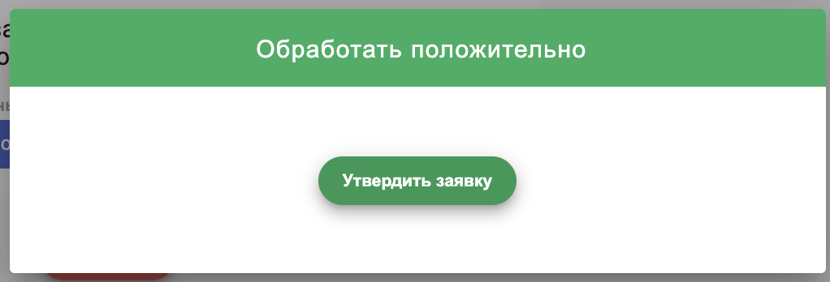

Жабық ұйымдардың түлектері бойынша өтінімдерді растау үшін ЖАО қызметкерлеріне жіберілетін болады. Өтінімнің мәртебесі "өңдеуде" болып өзгереді. Расталғаннан кейін өтінімнің мәртебесі "мақұлданды" болып өзгереді.

Сондай-ақ, талаптарға сәйкес келмеген жағдайда өтінімді теріс өңдеп, түсініктеме жолағында бас тарту себебін жазу қажет.

